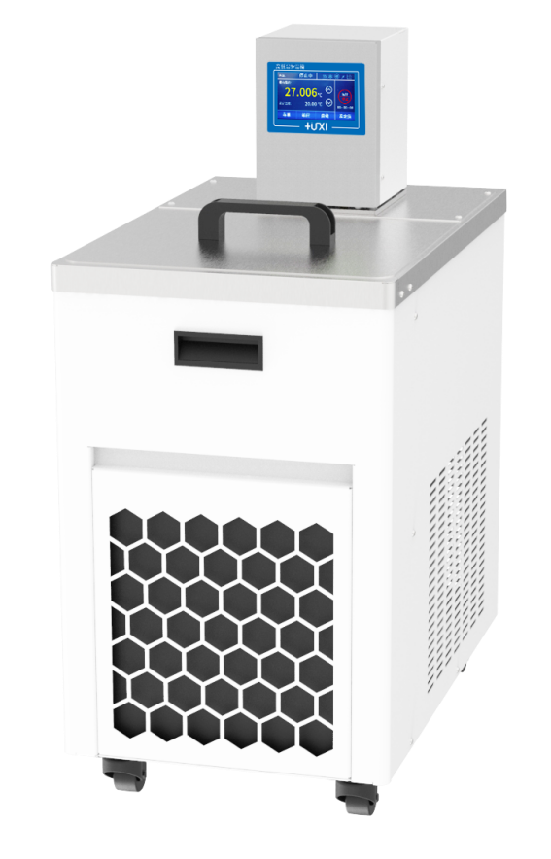

HLC-2027SH 高低温恒温槽

1、产品应用

HLC系列立式高低温恒温槽广泛用于生物、化工、化学、制药、生命科学、物性测试等行业的高等院校，企业质检等。为用户实验和生产时提供一个热冷受控，温度均匀恒定的场源，对试验样品或生产的产品进行恒定温度试验或测试，也可作为直接加热或制冷和辅助加热或制冷的热源或冷源。

2、产品特点
1、免维护压力/ 吸力泵，耐纤维和金属颗粒物质，同时可对浴液进行水平和、垂直两个方向的搅拌，使搅拌更加均匀；
2、多重安全防护：低液位保护，可报警时可灯光和声音同时提醒；
3、和液体或蒸汽接触的零件采用高性能不锈钢和高性能塑料；
4、Pt100温度传感器，可进行单点和两点温度校准；
5、可内循环，内循环标配有两种不同高度的样品杯托架，适用不同的样品杯在浴槽内的恒温和粘度测试；
6、可外循环，实现对粘度计的水浴夹套进行恒温，适用于粘度计在浴槽外的水浴夹套内进行样品粘度测试；
7、蜂鸣器可设置无声或者有声。
3、技术参数
型号 | HLC-2027SH
货号 | 1032081001
水箱容积L | 27
温度范围℃ | -20~220
温度波动值℃ | ±0.03
设定精度℃ | ±0.01
显示精度℃ | ±0.001
制冷功率W | 700
制冷量W | 900
制冷剂 | R404A
加热功率W | 2000
显示温度方式 | TFT
设定方式 | 触摸屏
高温直降 | 支持
安全防护 | 低液位保护、高温保护、过温保护  高温保护
使用环境温度℃ | 5~32
电源电压V | 200~230
循环方式 | 内外循环
泵流量L/min | 22
泵压力bar | 0.3
泵吸力bar | 0.2
扬程M(最大/额定) | 3.0/2.0
循环接口 | 10mm宝塔接头
水箱开口mm(W*D*H) | 295*295*200
外形尺寸mm(W*D*H) | 350*570*778
外箱尺寸mm(W*D*H) | 420*470*730
净重kg | 30
毛重kg | 34

4、装箱清单
名称 | 数量
主机 | 1台
DN8接头 | 2个
M16*1螺母 | 2个
10*14氟胶管 | 1.5m*2根
合格证（含保修卡） | 1份
说明书 | 1份

